Информационная безопасность

# Лабораторная работа №3

**Дискреционное разграничение прав в Linux. Два пользователя**

**Выполнила:** Халфина Айсылу Зуфаровна

**Группа:** НПМбд-02-19 08.09.2022

# Цель работы

Получение практических навыков работы в консоли с атрибутами файлов для групп пользователей.

# Выполнение

Первым делом нам необходимо создать пользователей **guest** и **guest2**. (Рис. 1)

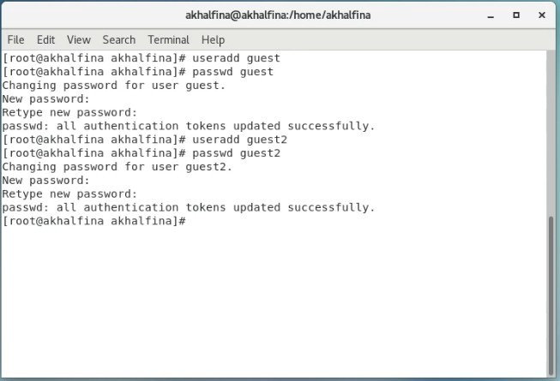

Затем добавим пользователя **guest2** а группу **guest** (Рис. 2)

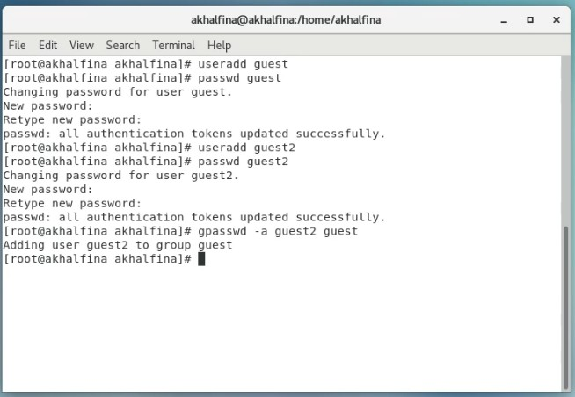

Теперь осуществим вход от имени пользователей **guest** и **guest2** в двух отдельных терминалах (Рис. 3)

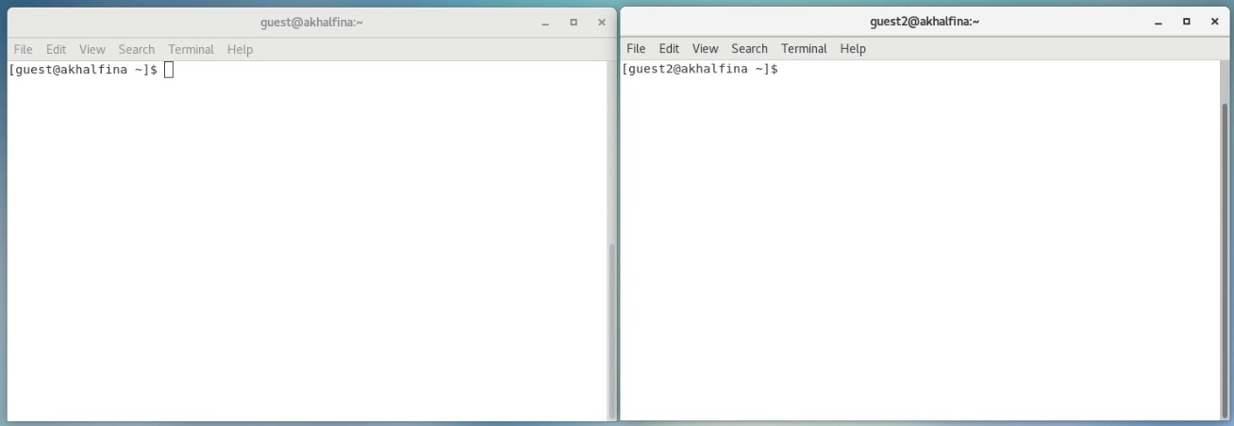

При помощи команды **pwd** убедимся, что мы находимся в правильных домашних директориях (Рис. 4)

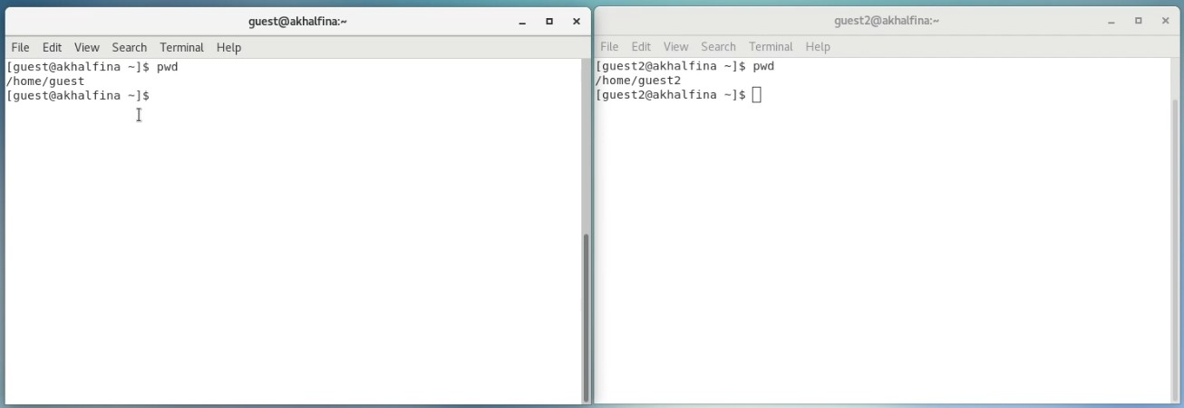

Выведем информацию о группах пользователей. Видим что пользователь **guest2** состоит в группах

**guest** и **guest2** (Рис. 5)

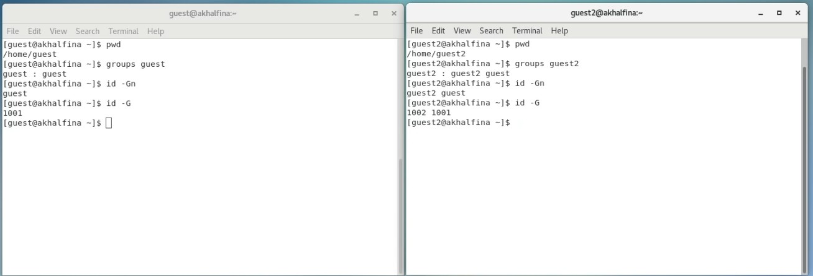

Так же выведем информацию о всех группах командой **cat/etc/group** (Рис. 6)

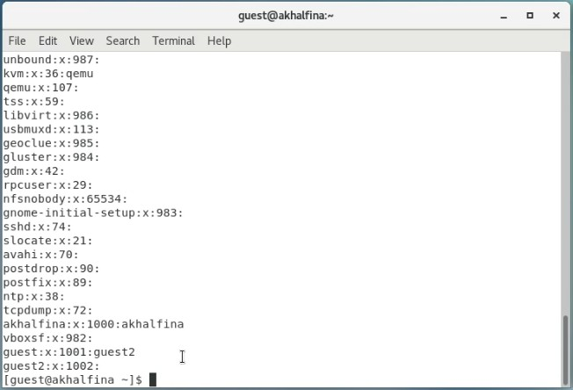

Теперь, от имени пользователя **guest**, изменим права директории /home/guest, разрешив все действия для пользователей группы. Так же снимем все атрибуты с директории dir1. И проверим правильность снятия атрибутов командой **ls - l** (Рис. 6)

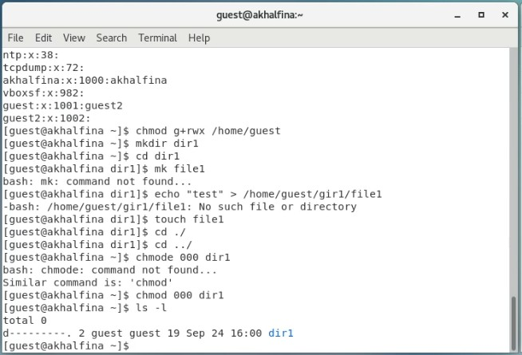

# Таблица 1. Установленные права и разрешённые действия

|  |  |  |  |  |  |  |  |
| --- | --- | --- | --- | --- | --- | --- | --- |
| **Права**  **директории** | **Права файла** | **Создание файла** | **Удаление файла** | **Запись в файл** | **Чтение файла** | **Смена**  **директории** | **П**  **ди** |
| d (000) | -(000) | — | — | — | — | + | — |
| d-----x--- (010) | ---------  - (000) | — | — | — | — | + | — |
| d-----x--- (010) | ------x--  - (010) | — | — | + | — | + | — |
| d-----x--- (010) | -----w--  -- (020) | — | — | + | — | + | — |
| d-----x--- (010) | -----wx-  -- (030) | — | — | — | + | + | — |
| d-----x--- (010) | ----r----  - (040) | — | — | — | + | + | — |
| d-----x--- (010) | ----r-x--  - (050) | — | — | + | + | + | — |
| d-----x--- (010) | ----rw--  -- (060) | — | — | + | + | + | — |
| d-----x--- (010) | ----rwx-  -- (070) | — | — | — | — | + | — |
| d----w----  (020) | ---------  - (000) | — | — | — | — | — | — |
| d----w----  (020) | ------x--  - (010) | — | — | — | — | — | — |
| d----w----  (020) | -----w--  -- (020) | — | — | — | — | — | — |
| d----w----  (020) | -----wx-  -- (030) | — | — | — | — | — | — |
| d----w----  (020) | ----r----  - (040) | — | — | — | — | — | — |

|  |  |  |  |  |  |  |  |
| --- | --- | --- | --- | --- | --- | --- | --- |
| **Права** | **Права** | **Создание** | **Удаление** | **Запись** | **Чтение** | **Смена** | **П** |
| **ди**d**р**--**е**-**к**-w**то**--**р**--**ии**  (020) | **ф**---**а**-r**й**-x**л**-**а**-  - (050) | **файла**  — | **файла**  — | **в файл**  — | **файла**  — | **директории**  — | —  **ди** |
| d----w----  (020) | ----rw--  -- (060) | — | — | — | — | — | — |
| d----w----  (020) | ----rwx-  -- (070) | — | — | — | — | — | — |

В таблице 2 представлены минимальные наборы прав, для совершения тех или иных действий.

# Таблица 2. Минимальные права для совершения операций

|  |  |  |
| --- | --- | --- |
| **Операция** | **Минимальные**  **права на директорию** | **Минимальные права на файл** |
| Создание файла | d----wx--- | ---------- |
| Удаление файла | d----wx--- | ---------- |
| Чтение файла | d-----x--- | ----r----- |
| Запись в файл | d----wx--- | ---------- |
| Переименование файла | d----wx--- | ---------- |
| Создание поддиректории | d----wx--- | ---------- |
| Удаление поддиректории | d----wx--- | ---------- |

**Выводы**

В ходе выполнения работы была получены практические навыки работы с правами доступа файлов и папок для групп пользователей.